Copy Folder Optic Ke C:\xampp\htdocs

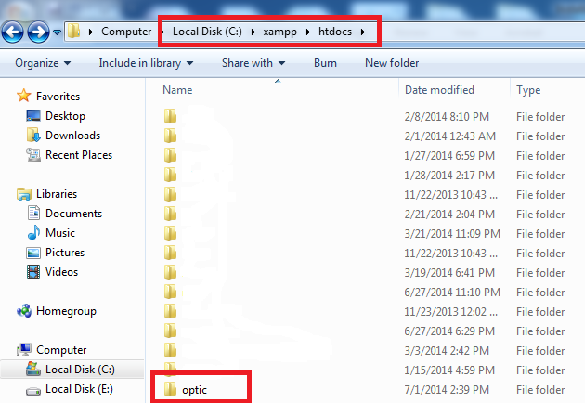

Buka Browser (Firefox / Chrome)

Masukkan Alamat : localhost/phpmyadmin

Klik Menu “Databases”

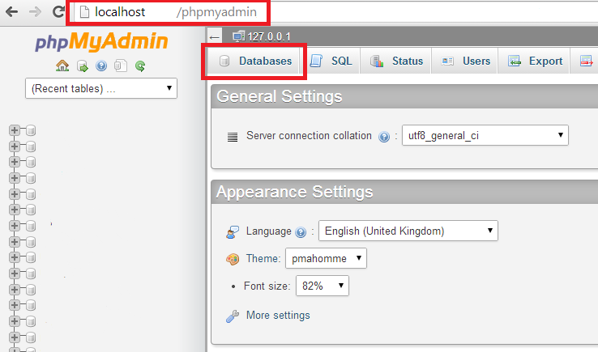

Masukkan Nama Database : optic

Create

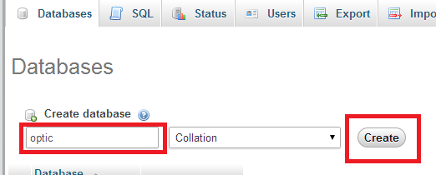

Klik Database “Optic”

Pilih Menu “Import”

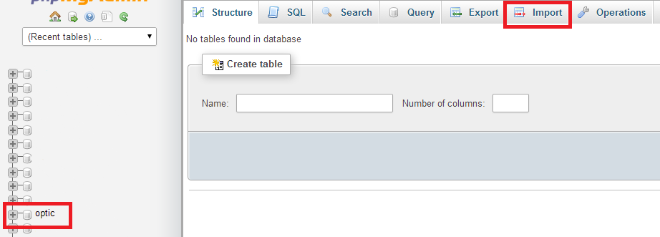

Klik “Choose File”

Pilih File “efatapos.sql” dari USB

Go

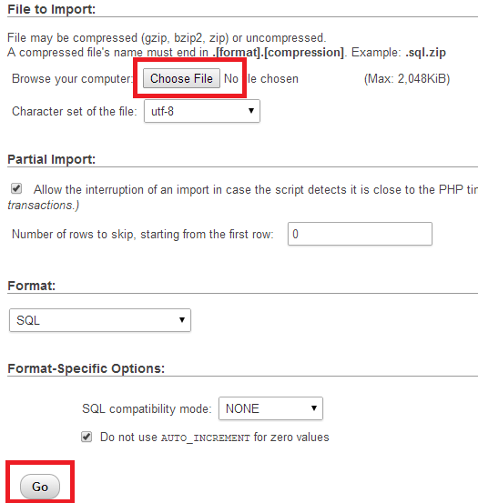

Masukkan Alamat : localhost/security

Klik Link “http://localhost/security/xamppsecurity.php”

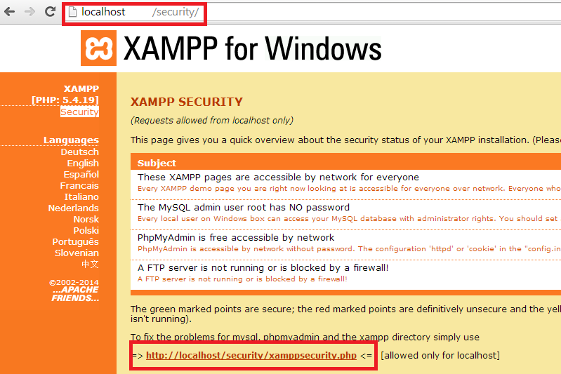

Masukkan Password 2x (Password MySQL tanyakan ke Programmer)

Klik “Password Changing”

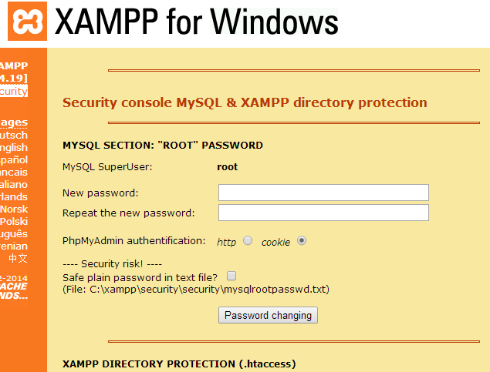

Instalasi Sukses

Untuk membuka program masukkan alamat : localhost/optic

